Задача 8. (14 баллов)

Укладываем ДНК в наноканавки
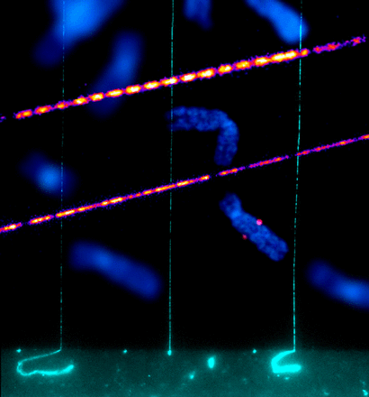
Ответы:
- Для исследования генома и относительно грубого установления нуклеотидной последовательности (ДНК-”отпечатки пальцев”). Можно устанавливать наличие крупномасштабных мутаций, ассоциированных с различными патологиями, таких как делеции значительных участков ДНК, многочисленные повторы и т.д.
- Для линейных молекул полимеров в растворе термодинамически выгодна конформация в виде т.н. статистического клубка. Основную роль здесь играет энтропийная составляющая, потому что такой клубок может быть составлен большим количеством возможных отдельных конфигураций, т.е. характеризуется большой энтропией
- При ограничении объема в камере возникает ситуация, когда молекула ДНК внутри канавки имеет больше пространства для различных конформационных конфигураций, чем между стеклом и дном камеры. Так что процесс “заползания” молекул ДНК в канавки также определяется энтропией.
- Меняя температуру можно добиться плавления (т.е. расхождения цепей) ДНК в области, богатой А-Т парами нуклеотидов при сохрании нативной структуры в областях, богатых Г-Ц парами нуклеотидов, поскольку последние образованы тремя водородными связями, а А-Т пары – двумя. В местах плавления ДНК интеркалирующий краситель будет вымываться в раствор. Таким образом, возникнет “полосатый” паттерн окрашивания молекулы ДНК, что позволяет получать “портрет” нуклеотидной последовательности данной молекулы ДНК. Поскольку молекула исследуется под световым микроскопом, разрешение составляет около 200 нм, т.е. при 0.33 нм на 1 нуклеотид, около 600 пар нуклеотидов.

